Инструкция по подаче сведений о введении режима простоя (приостановке производства)
ШАГ 1
Общие сведения о работодателе
Проверьте автоматически предзаполненные сведения из профиля организации на портале «Работа России» и заполните остальные поля блока.
Если вы не индивидуальный предприниматель, то поле КПП обязательно для заполнения.
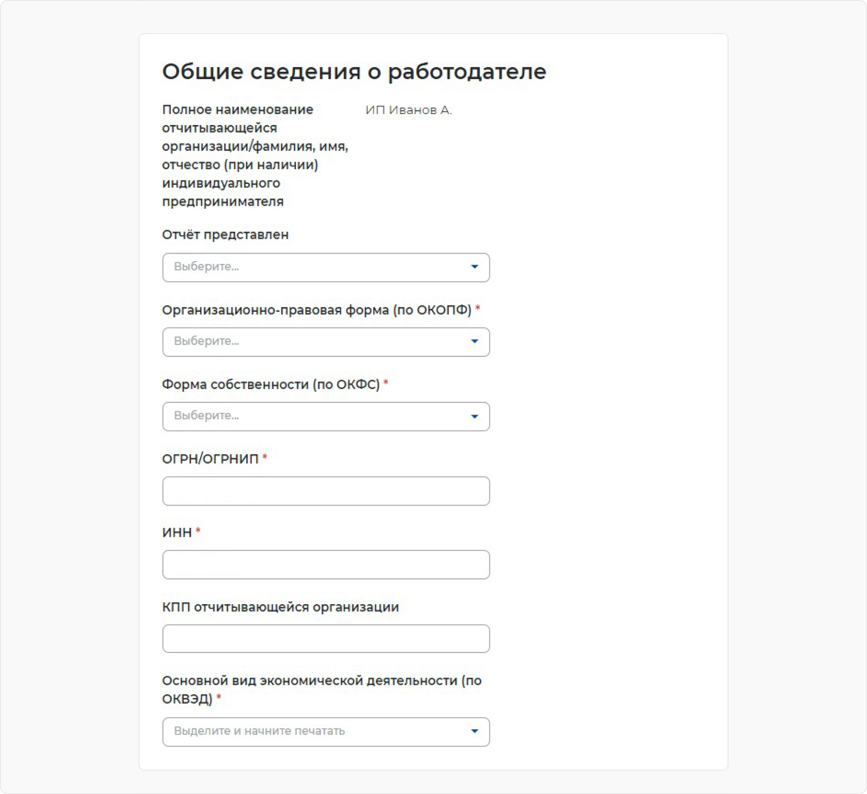

ШАГ 2

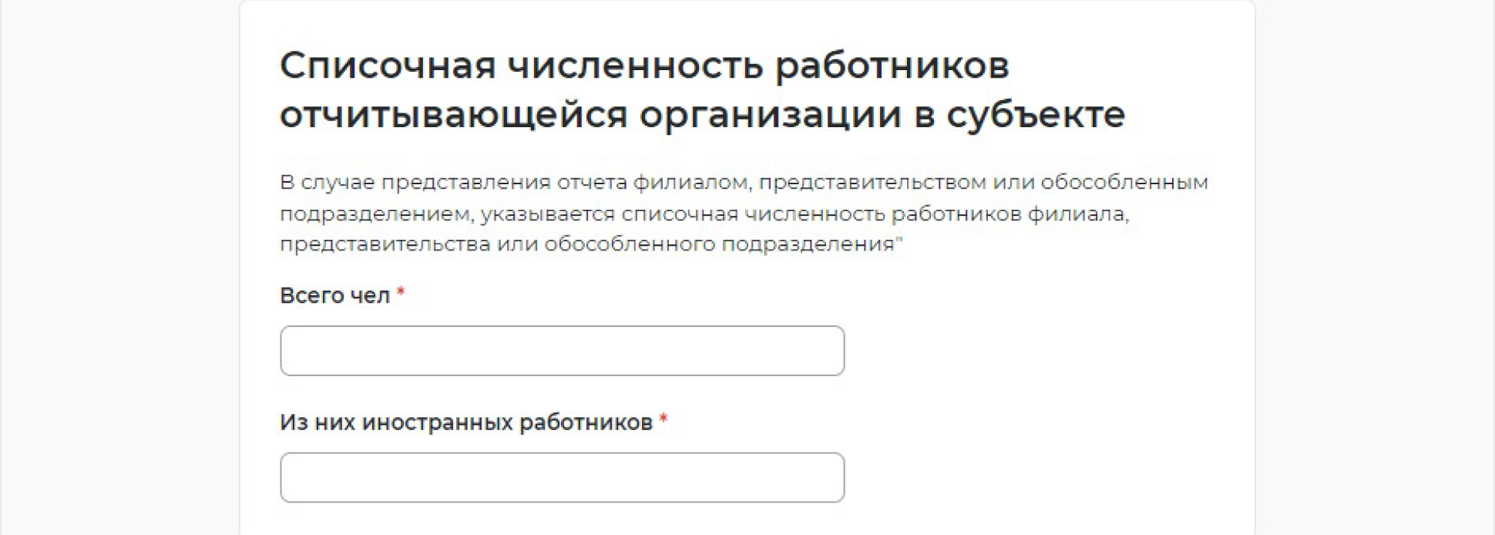
Списочная численность работников отчитывающейся организации в субъекте
Укажите количество работников

ШАГ 3

Контакты
Проверьте автоматически заполненные сведения из профиля организации на портале «Работа России». При необходимости сведения можно скорректировать вручную. Уведомления будут приходить в личный кабинет на портале «Работа России» и дублироваться на указанную электронную почту.
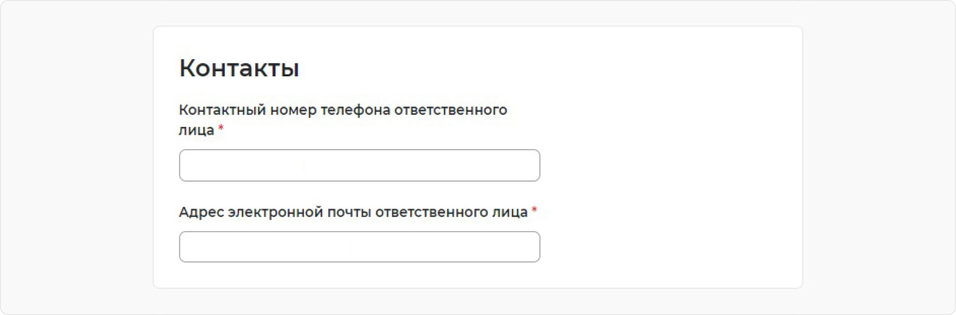
ШАГ 4

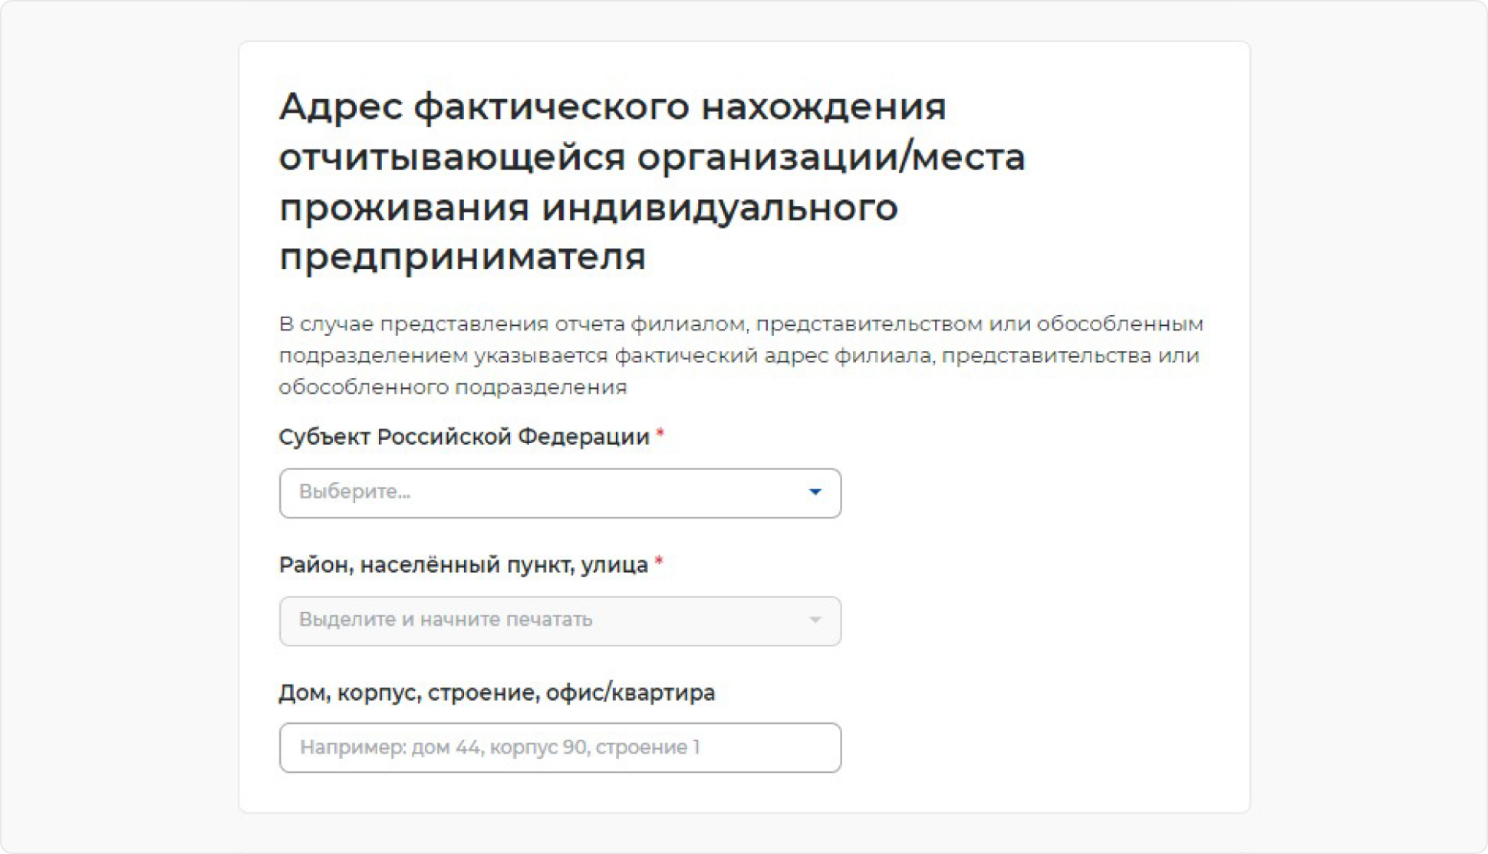
Адрес фактического нахождения отчитывающейся организации/места проживания индивидуального предпринимателя. Заполните блок сведений

ШАГ 5

Место предоставления отчета
Выберите субъект Российской Федерации (РФ) и укажите населенный пункт, в соответствии с расположением рабочих мест. Выберите центр занятости населения, куда будут представлены сведения

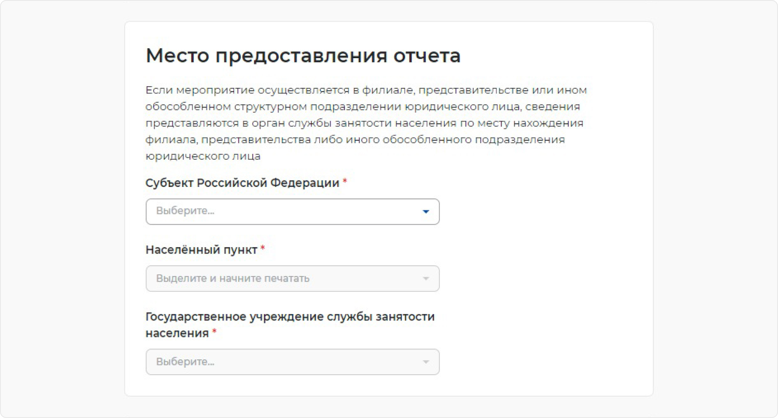

ШАГ 6

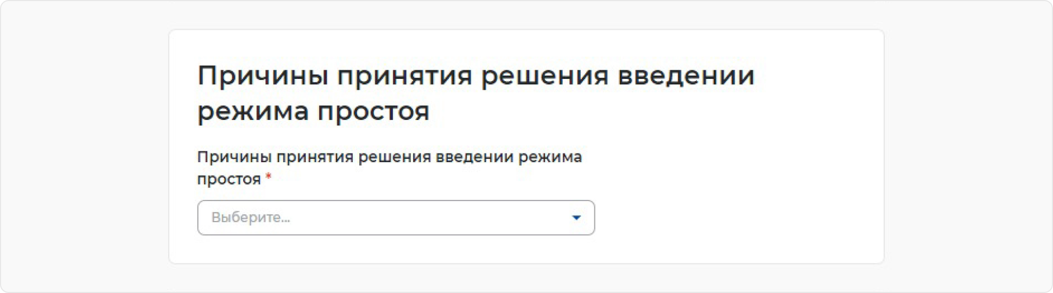
Причина принятия решения введения режима простоя. Выберите причину из выпадающего списка

ШАГ 7

Период проведения мероприятий. Укажите дату введения и окончания режима простоя.
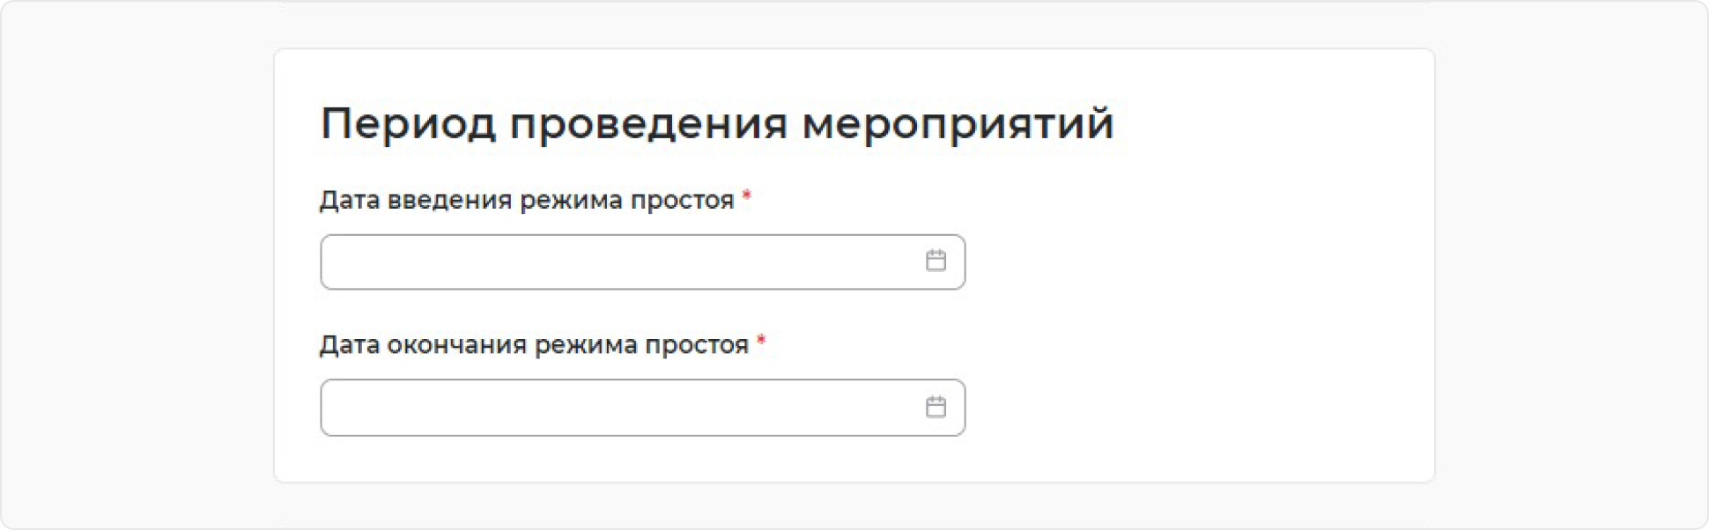
ШАГ 8

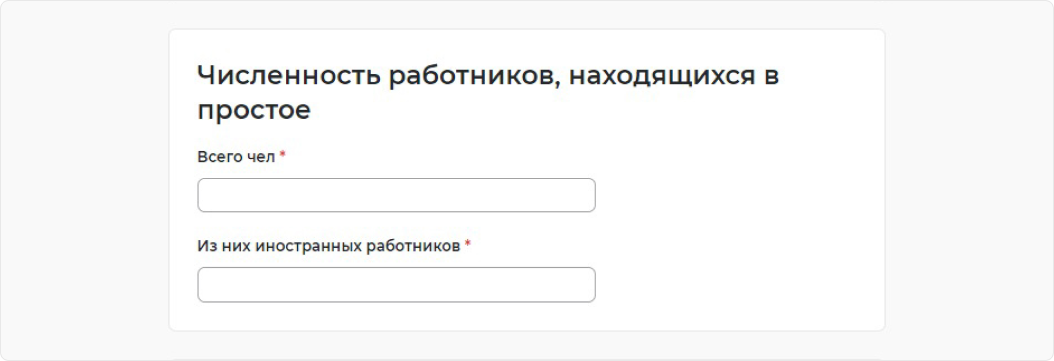
Численность работников, находящихся в простое. Укажите количество работников

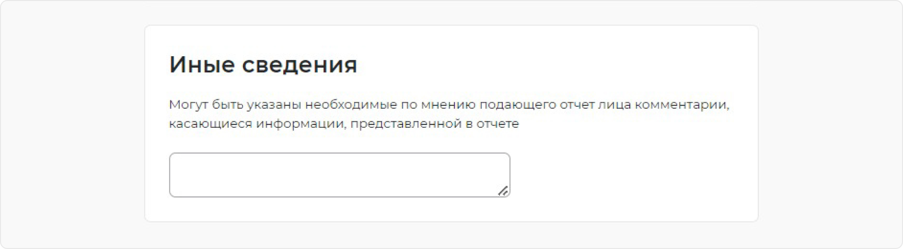
ШАГ 9

Иные сведения. Заполните поле при необходимости

ШАГ 10

Отправка отчёта. Для отправки отчёта нажмите на кнопку «Подписать и отправить».

